TOPNISMATCH
Donde las relaciones serias comienzan

DIAGRAMAS UML
Casos de Uso | Clases | Secuencia | Arquitectura

Proyecto | TopnisMatch
Version UML | 1.2
Fecha | Abril 2026
Autor | Junior Altidor
Carrera | Ingenieria Informatica
Basado en SRS | v1.5 (version final definitiva)
Stack | Java 17 + Spring Boot 3.x | Flutter 3.x | Oracle 19c
Diagramas | 4 (Casos de Uso, Clases, Secuencia, Arquitectura)

1. Diagrama de Casos de Uso
El diagrama de casos de uso describe las interacciones entre los actores del sistema y las funcionalidades disponibles, segun los 29 Requisitos Funcionales del SRS v1.5.

Actores del Sistema
Usuario Estandar — acceso basico: registro, perfil, swipe (30 likes/dia), matches y chat
Usuario Premium — funciones avanzadas: likes ilimitados, ver quien dio like, super likes (5/dia), boost, undo swipe
Administrador — gestion total: dashboard, usuarios, reportes y sanciones (rol JWT=ADMIN)

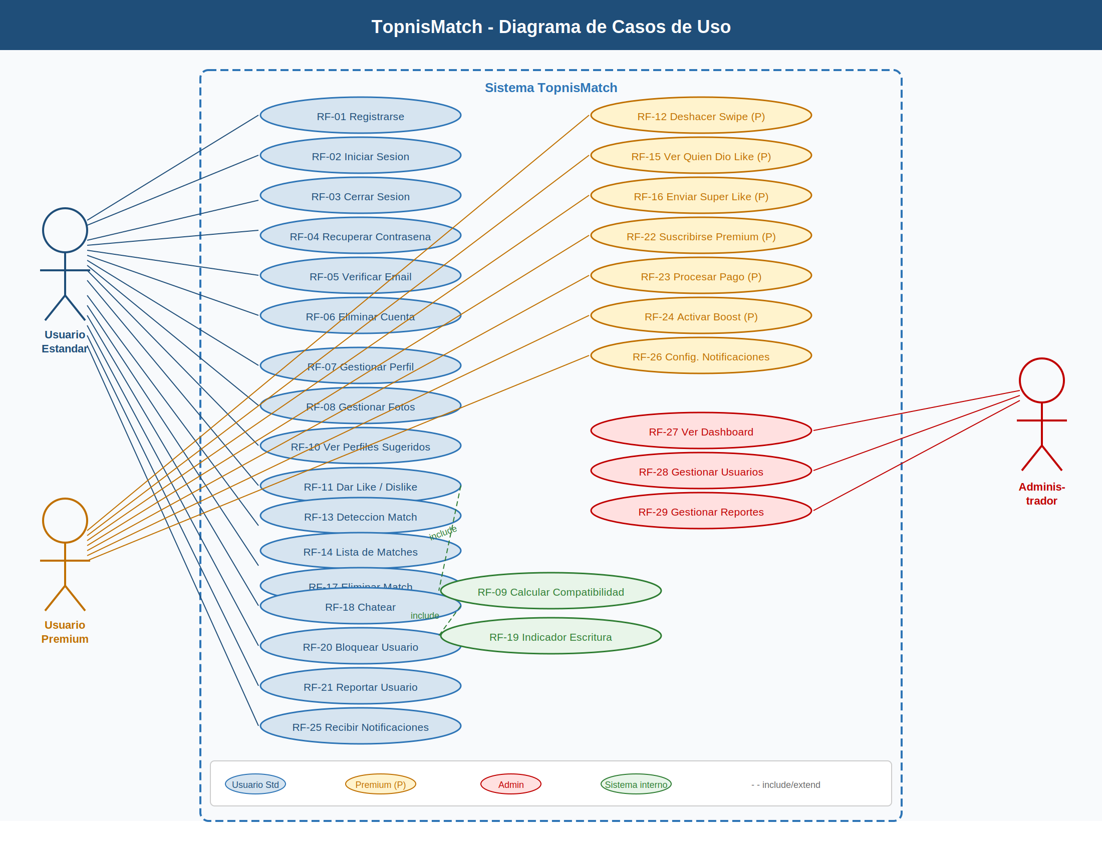
Figura 1.1 — Diagrama de Casos de Uso (29 RFs completos, 3 actores) | TopnisMatch SRS v1.5

1.1 Resumen de Casos de Uso por Modulo
Modulo de Autenticacion (RF-01 a RF-06): Registro con verificacion de email, login JWT con refresh automatico al cambiar de plan, logout con blacklist, recuperacion de contrasena (token 1h), verificacion de email (token 24h) y eliminacion de cuenta con anonimizacion inmediata del email.
Modulo de Perfil (RF-07 a RF-09): Edicion completa del perfil con hasta 6 fotos, foto principal como FK hacia entidad FOTO, y calculo de compatibilidad con formula: (intereses_comunes/union_intereses)x50 + objetivo_igualx30 + edad_compatiblex20.
Modulo de Swipe y Match (RF-10 a RF-17): Cola de sugerencias filtrada (excluye swipeados en LIKE_ACCION y MATCH.activo=0), 30 likes/dia UTC para gratuitos, deteccion automatica de match en menos de 1 segundo (RF-13), lista de matches con preview de ultimo mensaje (RF-14), y eliminacion de match diferenciada de bloqueo.
Modulo de Chat y Moderacion (RF-18 a RF-21): Mensajeria via WebSocket STOMP, estado LEIDO actualizado por evento STOMP al abrir chat, indicador de escritura (5s), bloqueo y reporte de usuarios.
Modulo Premium (RF-22 a RF-26): 3 planes (GRATUITO/PREMIUM_MENSUAL/PREMIUM_ANUAL), pagos via Google Play y App Store, boost con historial semanal (lunes-domingo UTC), configuracion de notificaciones con modo silencio.
Modulo Admin (RF-27 a RF-29): Dashboard de metricas en tiempo real, gestion de usuarios con historial de sanciones, y gestion de reportes con acciones de advertencia, suspension (7/30 dias) o eliminacion permanente.

2. Diagrama de Clases
El diagrama de clases representa las 14 entidades del modelo de datos de Oracle 19c con sus atributos, tipos de datos, restricciones y relaciones. Cada entidad mapea directamente a una tabla en la base de datos.

14 Entidades del Modelo (SRS v1.5)
Core: USUARIO, PERFIL, FOTO, LIKE_ACCION, MATCH, MENSAJE
Premium: SUSCRIPCION (activo=1 unico por usuario), BOOST_HISTORIAL (limite semanal UTC)
Moderacion: BLOQUEO, REPORTE
Seguridad: JWT_BLACKLIST, RESET_TOKEN, FCM_TOKEN, NOTIF_PREFERENCIAS

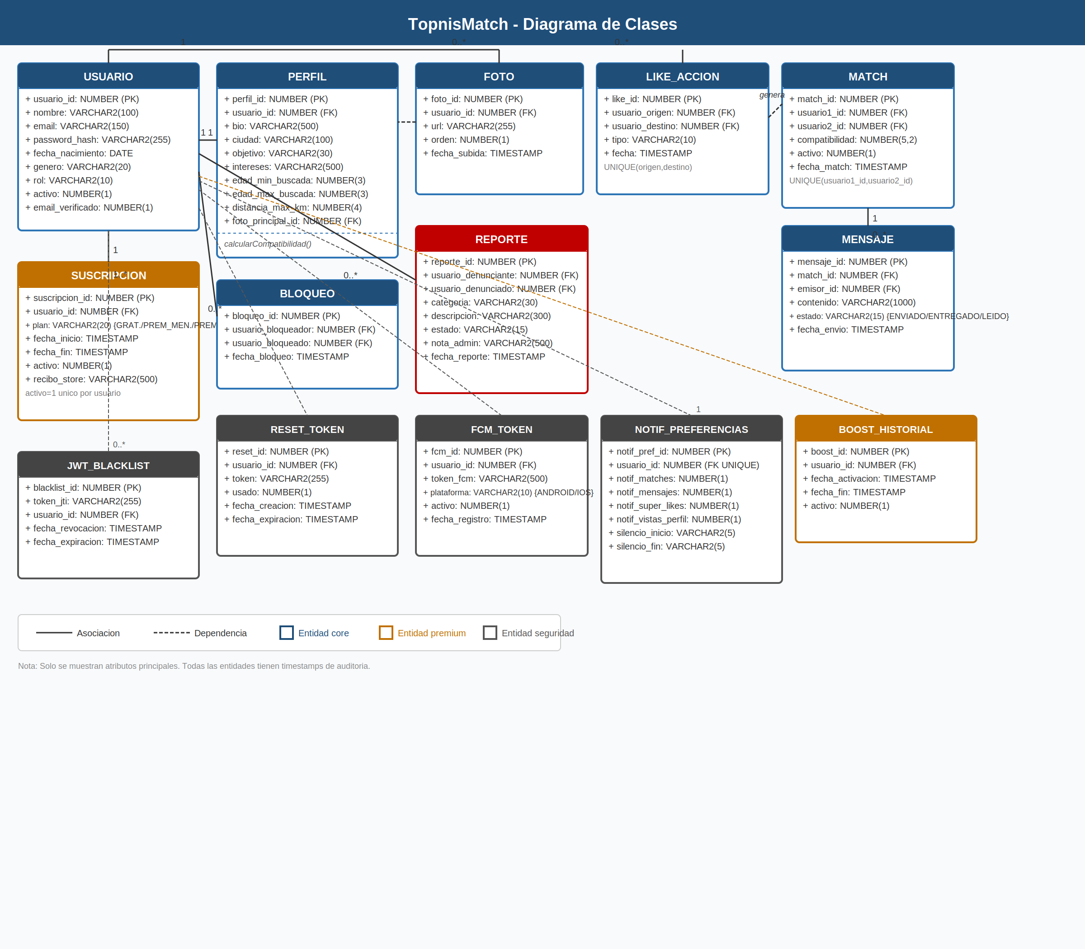
Figura 2.1 — Diagrama de Clases (14 entidades con enums, Oracle 19c) | TopnisMatch SRS v1.5

2.1 Restricciones Criticas del Modelo
- LIKE_ACCION: UNIQUE(usuario_origen, usuario_destino) — decision permanente, un dislike no puede convertirse en like posteriormente
- MATCH: UNIQUE(usuario1_id, usuario2_id) — garantiza que dos usuarios solo tienen un match entre si
- PERFIL.foto_principal_id: FK hacia FOTO.foto_id (no URL duplicada)
- SUSCRIPCION: regla de negocio activo=1 unico por usuario en cualquier momento
- NOTIF_PREFERENCIAS: UNIQUE(usuario_id) — exactamente 1 registro por usuario
- JWT_BLACKLIST.token_jti: UNIQUE — identificador unico del token revocado
- RESET_TOKEN: token UNIQUE, campo usado=1 tras uso, expira en 1 hora
- BOOST_HISTORIAL: semana calculada lunes 00:00 UTC a domingo 23:59 UTC

3. Diagrama de Secuencia
El diagrama de secuencia ilustra los 4 flujos criticos del sistema, mostrando la interaccion entre actores, controladores, servicios y la base de datos Oracle en orden cronologico.

Flujos Documentados
Flujo 1 — Autenticacion JWT (RF-02): Login, BCrypt, generacion de token con rol del plan actual
Flujo 2 — Like y Match Automatico (RF-11, RF-13): Deteccion en menos de 1 segundo, calculo de compatibilidad, push FCM
Flujo 3 — Chat WebSocket STOMP (RF-18): Conexion, mensajes, estados ENVIADO/ENTREGADO/LEIDO via STOMP
Flujo 4 — Pago Premium + JWT Refresh (RF-23): Verificacion recibo, activacion plan, invalidacion JWT anterior, nuevo token

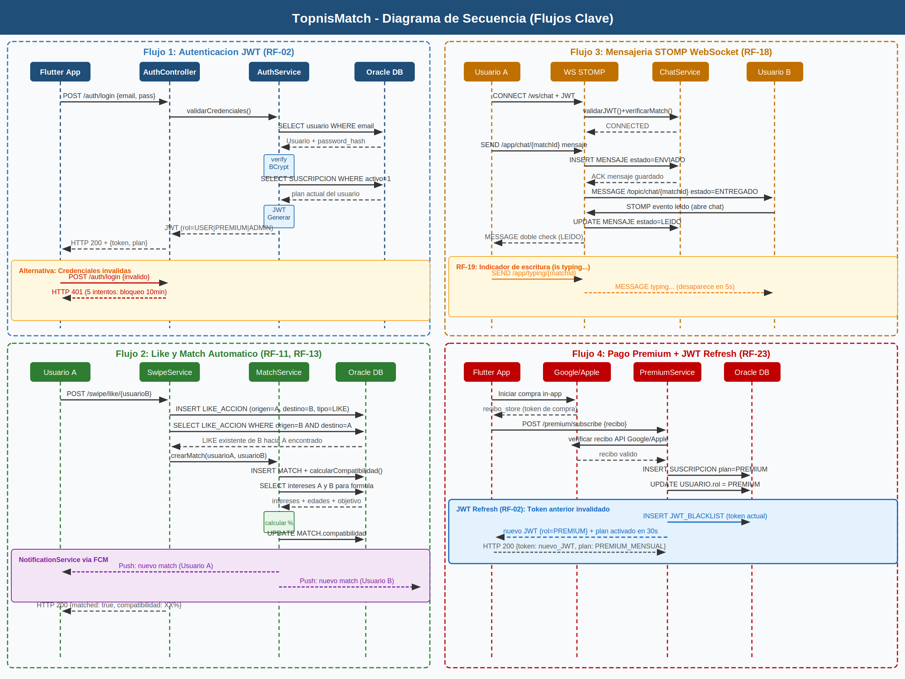
Figura 3.1 — Diagrama de Secuencia (4 flujos criticos) | TopnisMatch SRS v1.5

3.1 Puntos Criticos de la Logica de Negocio
- JWT Refresh: al confirmar pago premium el sistema invalida el token actual en JWT_BLACKLIST y emite uno nuevo con rol=PREMIUM en menos de 30 segundos
- Match automatico: el sistema verifica LIKE_ACCION en ambas direcciones tras cada like; si existe like reciproco, crea MATCH e invoca NotificationService para FCM push a ambos usuarios
- Estado LEIDO: se actualiza cuando el receptor abre el chat, enviando evento STOMP al emisor (no via REST)
- Limites diarios UTC: likes (30) y super likes (1/5) se renuevan a medianoche 00:00 UTC, ciclo compartido por todos los usuarios
- Dislike permanente: por la restriccion UNIQUE(usuario_origen, usuario_destino) en LIKE_ACCION, fuera del alcance de RF-12 la decision es irreversible

4. Diagrama de Arquitectura
TopnisMatch implementa una arquitectura Three-Tier con separacion clara de responsabilidades. Cada capa es independiente y se comunica mediante interfaces bien definidas: HTTPS/REST y WebSocket STOMP.

3 Capas del Sistema
Capa 1: Presentacion — Flutter 3.x (Android 8.0+ / iOS 13+) | 7 modulos | HTTPS + JWT
Capa 2: Logica de Negocio — Java 17 + Spring Boot 3.x | 6 controladores + seguridad | 38 endpoints + WebSocket
Capa 3: Datos — Oracle 19c | 14 tablas | JPA/Hibernate | Backup diario 30 dias
Servicios externos: Firebase FCM+Storage, Google Play Billing, App Store IAP, Gmail/SendGrid SMTP

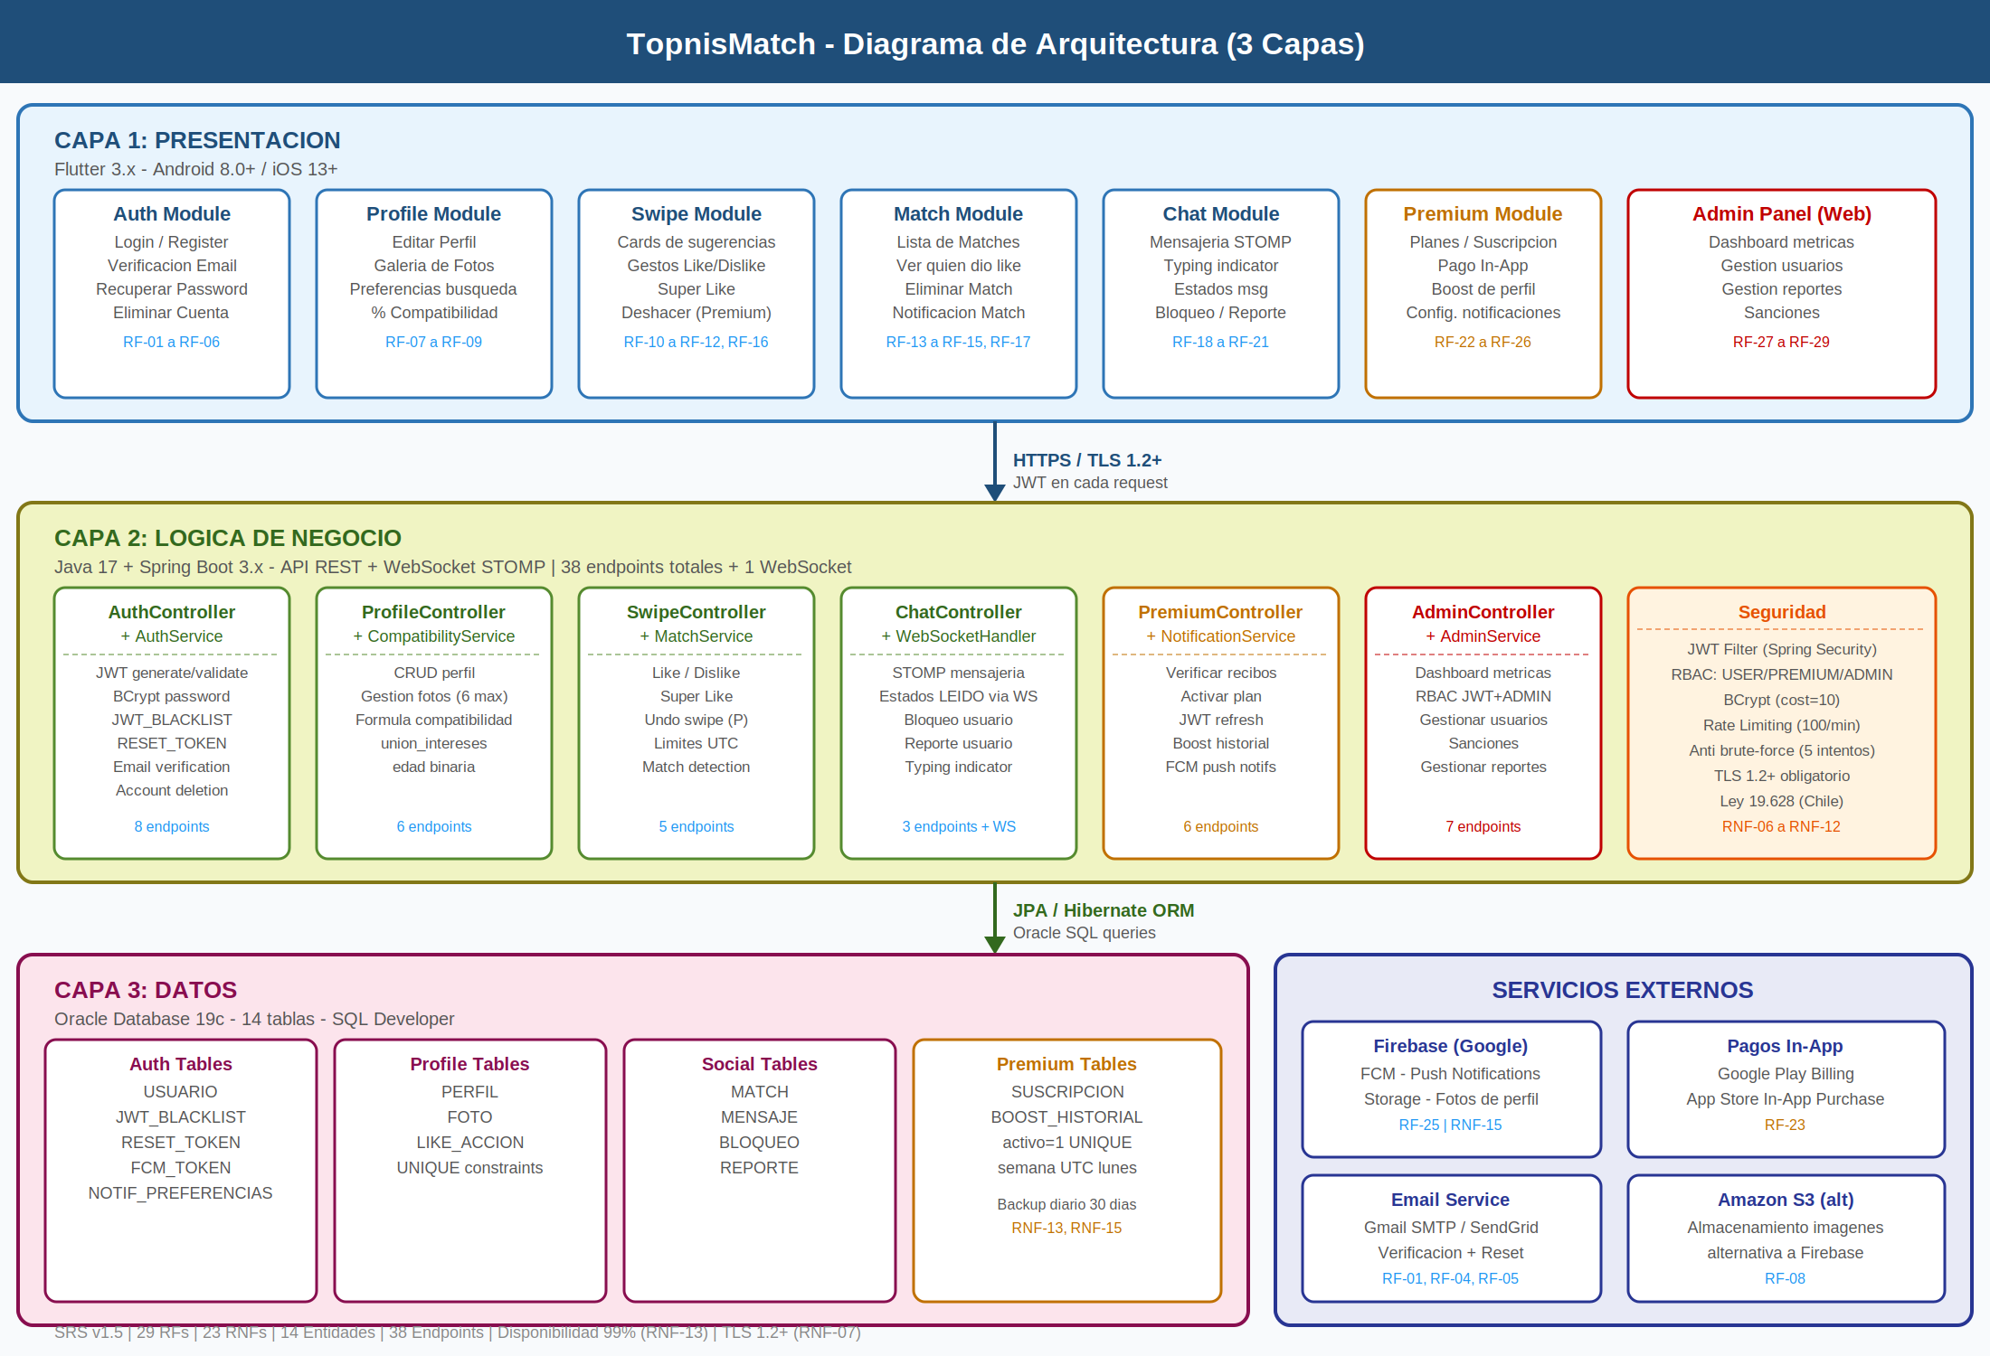
Figura 4.1 — Diagrama de Arquitectura Three-Tier | TopnisMatch SRS v1.5

4.1 Decisiones de Arquitectura Clave
- JWT sin estado (stateless): no se usan sesiones de servidor; cada request lleva el JWT. La blacklist en Oracle garantiza logout efectivo (RF-03, RNF-08)
- WebSocket STOMP: chat en tiempo real con reconexion automatica. Los mensajes se persisten en Oracle antes de enviarse al receptor (RF-18, RNF-02)
- RBAC en Spring Security: filtro JWT valida token y rol (USER/PREMIUM/ADMIN) en cada endpoint. HTTP 403 para accesos no autorizados (RNF-09)
- Pagos via tiendas: TopnisMatch no procesa tarjetas directamente; Google Play Billing y App Store IAP manejan el pago y devuelven un recibo que el backend verifica con sus APIs (RF-23, seccion 7.2)
- Imagenes en Firebase Storage / Amazon S3: no se almacenan en Oracle; solo URLs en la tabla FOTO (RF-08, restriccion 7.1)
- Disponibilidad 99% mensual con recuperacion automatica en menos de 5 minutos (RNF-13, RNF-14)
- Rate limiting 100 req/min por usuario autenticado + anti brute-force (5 intentos, bloqueo 10min) para prevenir abuso (RNF-10, RNF-11)
- Cumplimiento Ley N 19.628 de Proteccion de Datos Personales de Chile: anonimizacion de datos al eliminar cuenta, consentimiento explicito en registro, politica de privacidad obligatoria antes del lanzamiento (RNF-12, RF-06)

5. Control de Versiones del Documento
Version | Fecha | Cambios | Autor
v1.0 | Abril 2026 | 4 diagramas UML: Casos de Uso (28 RFs), Clases (14 entidades), Secuencia (4 flujos), Arquitectura (3 capas). Version inicial. | Junior Altidor
v1.1 | Abril 2026 | RF-14 agregado (29 RFs completos). Ley 19.628 en seccion 4.1. | Junior Altidor
v1.2 | Abril 2026 | Diagrama de Clases: MENSAJE.estado {ENVIADO/ENTREGADO/LEIDO}, SUSCRIPCION.plan {GRATUITO/PREMIUM_MENSUAL/PREMIUM_ANUAL} y FCM_TOKEN.plataforma {ANDROID/IOS} con valores enum. Arquitectura: 38 endpoints totales visibles en Capa 2. Version definitiva. | Junior Altidor

--- Fin del Documento UML v1.2 - TopnisMatch (c) 2026 - Junior Altidor ---

